附件：

**中国药科大学2024年自考助学缴费指南**

一、登录**自考助学系统入口**：**https://zgykzk-student.sccchina.net/**

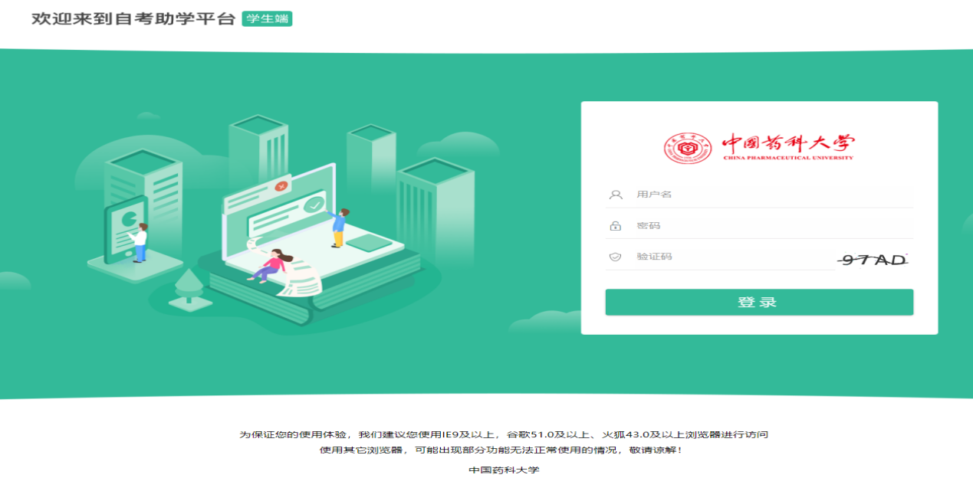

二、在个人登录页面，点击上方**“财务”**按钮进入，选择**“学费在线支付”**-**“立即缴费”**。

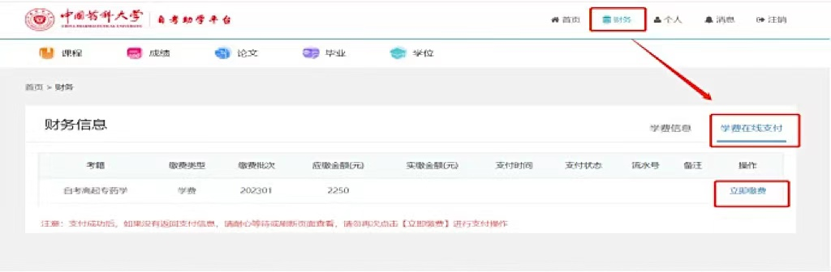

三、确认个人信息后，进入缴费页面，可选择**微信、支付宝**扫码支付，也可以用**银行卡**账号支付。

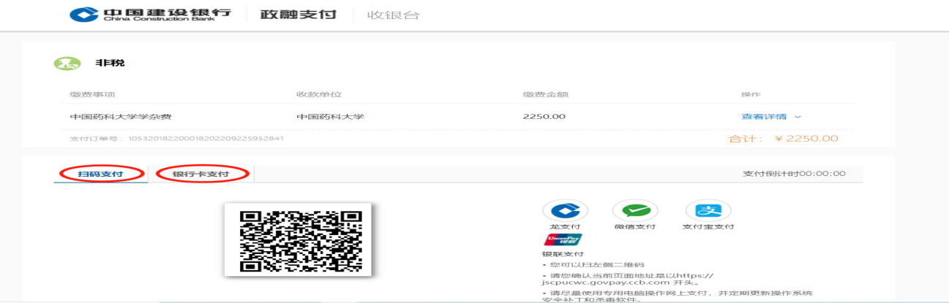

四、支付完成后可返回系统首页，在**“财务”**中查询缴费状态。